中学校 国語 慣用句① ～体～ （解答）
体の一部分を使った慣用句は他にもたくさんあるよ。
調べてみよう！
（ ）年（ ）組（ ）番 名前（ ）

あたま かお はな

みみ め は くち

かた はら むね

点

二つ以上の言葉が決まった形で結びついて、ある特別な意味を表す言葉を
【 慣 用 句 】という。
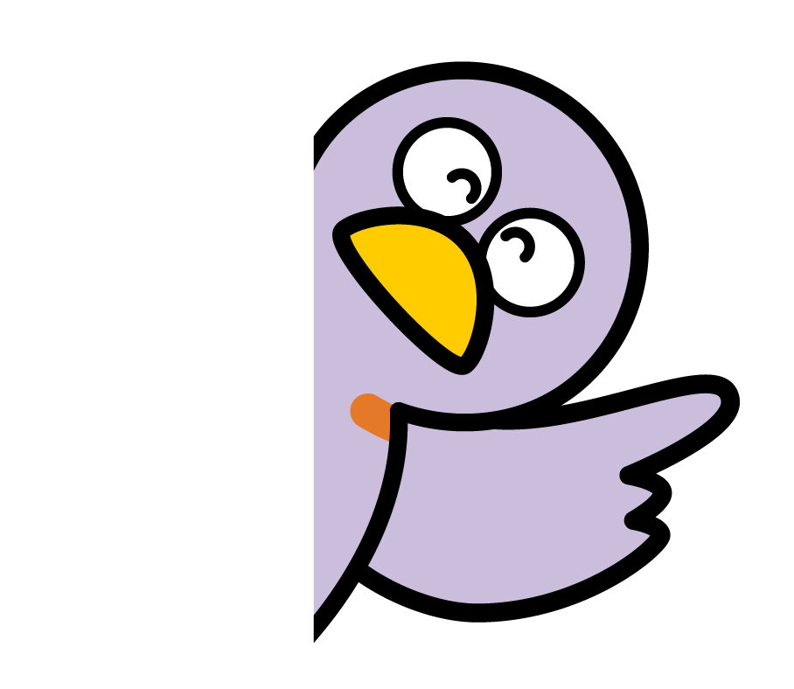
一 次の―線部が慣用句になるように、（ ）にあてはまる体の部分を
下の語群から選び、漢字に直して書き入れなさい。（８点×１０問）
※弱点をつかれて、聞くのが辛い
- 先生の注意は自分にあてはまり、（ 耳 ）が痛い。
※責任や負担がなくなって気が楽になる
- 実行委員長として文化祭を成功させ、（ 肩 ）の荷が下りる。
※相手の立派な様子に尊敬の気持ちをいだく
- 部長の気配りにいつも（ 頭 ）が下がる。
※得意になる
- 彼は大会で優勝して、（ 鼻 ）を高くする。
※まったくかなわない
- 短距離走では、陸上部の彼に（ 歯 ）がたたない。
※他人の話に割りこむ
- 妹は、私と母の会話にいつも（ 口 ）をはさむ。
※ひと安心する
- 全員が無事だと聞き、（ 胸 ）をなでおろす。
※恥ずかしくて顔が真っ赤になる
- 解答を間違えてしまい、（ 顔 ）から火が出る。
※大変忙しい様子
- 年末は（ 目 ）が回る忙しさだ。
※決断する
- 多少の不安はあるが、サッカー選手を目指そうと（ 腹 ）を決める。

二 ⑴～⑽の慣用句の中から二つ選び、それぞれ短文を書きなさい。（１０点×２問）
選んだ慣用句の番号

⑵

